Daniel Alejandro Hernandez Ramos  Carrera 88ª con CALLE 21-42 Bogotá  Soltero • 19 Años  CEL (301) 630-4175 • E-MAIL alejoramos300@gmail.com | 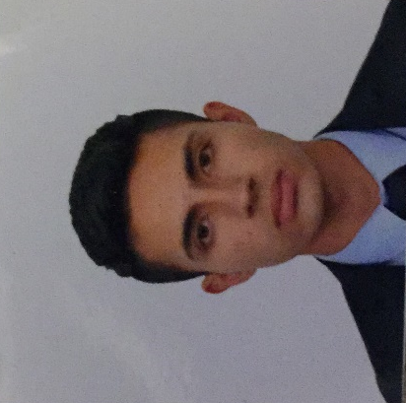

PERFIL Técnico laboral cocinero – pastelero.
Bartender – Mixologo; con buena actitud y desempeño en las labores a cargo, con ganas de poner en práctica los conocimientos adquiridos. Con experiencia en atención al cliente en español e inglés Actualmente curso nivel de inglés B-2.

EDUCACIÓN Bartender – Mixologo
New York Bartending School, Nueva York
Graduado en Noviembre del 2019

Técnico Laboral Cocinero y Pastelero
Instituto Superior Mariano Moreno, Bogotá
Graduado en Septiembre del 2019

Ingles Intermedio Nivel B1
Academia de Idiomas SMART

HABILIDADES Gran Interés y actitud para el desempeño de mis labores asignadas como preparación, emplatado de gastronomía nacional e internacional como de postres. Igualmente preparación de todo tipo de alimentos. Con capacidad de trabajo en equipo y habilidades interpersonales. Con conocimientos en preparación de bebidas con y sin alcohol. Con un nivel de inglés fluido que permite comunicarme con los demás.
REFERENCIAS Gabriel Anténor Hernández Sandoval
Teléfono 315-4526964
Esperanza Cortes García.
Terraza Café Restaurante – Administradora.
Teléfono 312-3517693

